Demonstrationsexperiment: Reflexion von Röntgenstrahlung an Kristall
Nachdem wir nun Ultraschallwellen auf ein Gitter im Zentimeterbereich geschickt haben, richten wir nun Röntgenstrahlung auf Kristalle.

Aufbau und Durchführung
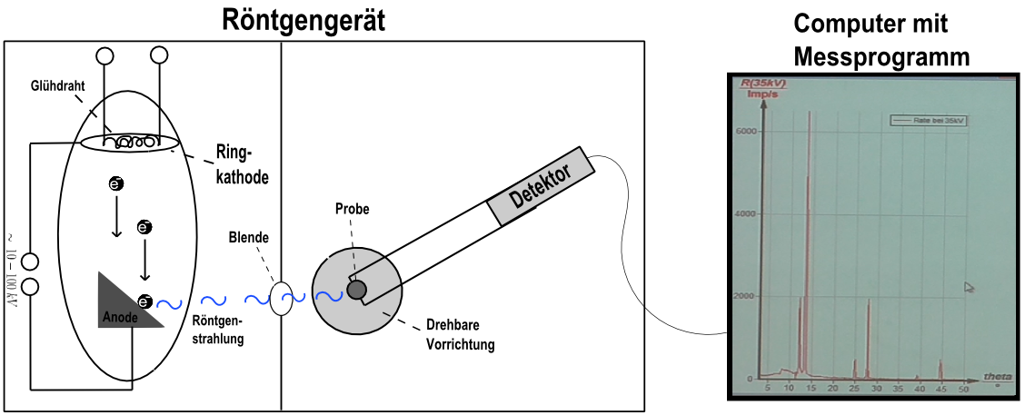
In einer Röntgenröhre wird Röntgenstrahlung erzeugt. Diese wird auf eine Material-Probe (Kristall) gelenkt. Die Probe ist auf einer drehbaren Vorrichtung fixiert. Zusätzlich ist ein Detektor an der drehbaren Vorrichtung angebracht, und zwar so, dass jeweils der Einfallswinkel (zwischen Röntgenstrahlung und Probe) gleich dem Ausfallswinkel (zwischen reflektierter Röntgenstrahlung und Detektor) gleich ist.
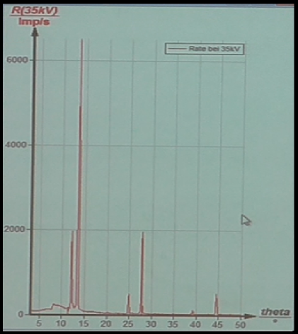
Ergebnis
Indem man die drehbare Vorrichtung dreht, werden verschiedenen Winkel eingestellt und die Intensität der Strahlung, die am Detektor ankommt, gemessen.

Erklärung
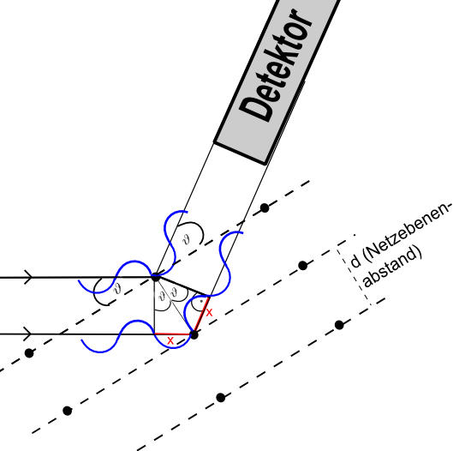
Eine Reflexion passiert nur dann, wenn es zwischen den reflektierten Wellen zur konstruktiven Interferenz kommt. Dieses geschieht nur, wenn
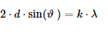
gilt.
In Worten: Hat die Strahlung eine bestimmte Wellenlänge λ, so wird sie nur für bestimmte ϑ reflektiert (nämlich für
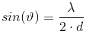
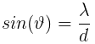
oder
usw.
Umgekehrt: Stellt man den Empfänger auf einen bestimmten Winkel ϑ ein, so kann man nur eine bestimmte Wellenlänge λ empfangen:
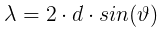
oder
usw.
Möglichkeit der Spektralanalyse eine Strahlung mit vielen verschiedenen Wellenlängen, wobei mit d ca. 100 pm auch Lambda in dieser Größenordnung sein kann.

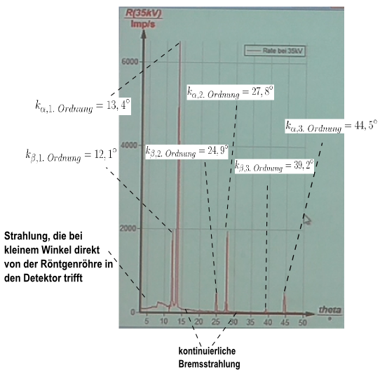
Charakteristisches Spektrum (charakteristisches für das Anodenmaterial)
a) Bremsspektrum
Untere Grenzwellenlänge: Die Elektronen können maximal eine Energie von e · U₀ als ein Photon abgeben
- minimale Wellenlänge der Photonen
- die Elektronen können aber auch in beliebigen Schritten ihre Energie als energieärmere, d.h. langwelligere Photonen abgeben
- kontinuierlicher Teil des Spektrums

b) Charakteristische Röntgenstrahlung
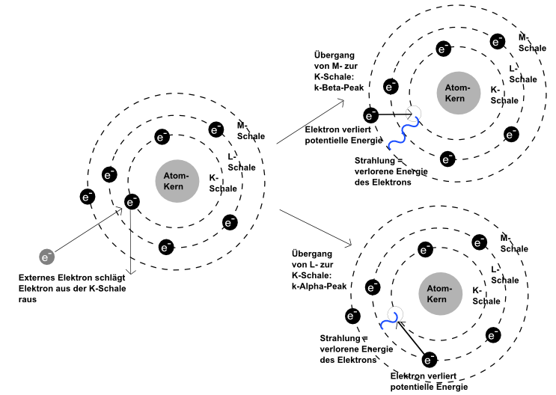
Es gibt scharfe Peaks bei zwei Wellenlängen (in verschiedenen Ordnungen), die vom Anodenmaterial abhängen (insbesondere: unabhängig von U_{B} sind)
c) Zu Beginn (bei kleinen Winkeln) tritt Strahlung direkt in den Detektor, die nicht am Gitter reflektiert wurde
Bei Kupfer (d = 329 pm):
 | 1. Ordnung | 2. Ordnung | 3. Ordnung
k-Alpha | 13,4 ° | 27,8 ° | 44,5 °
k-Beta | 12,1 ° | 24,9 ° | 39,2 °
Die zugehörigen Wellenlängen/ Energien der Photonen sind:
K-Alpha = 153 pm | E-Alpha = 8090 eV
K-Beta = 138 pm | E-Beta = 8970 eV

